PŠ VRBOSKA

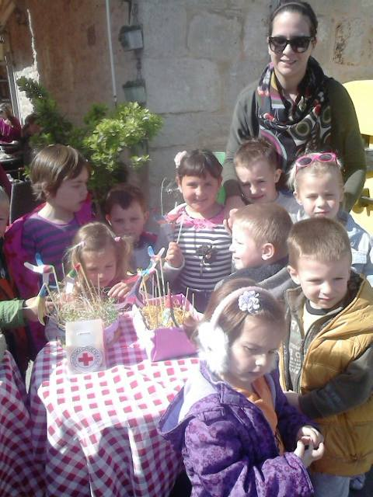
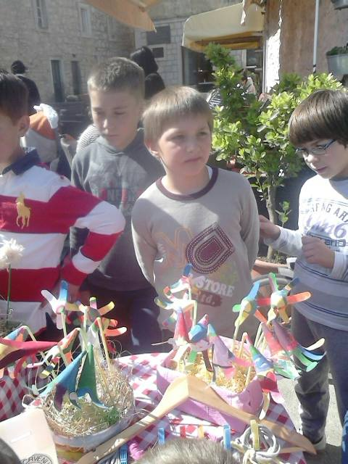

PŠ Vrboska i Područni vrtić Vrboska su izložili cvijeće, broševe i ogrlice od raznobojnih tkanina, slamki i vune.

PŠ SVIRČE

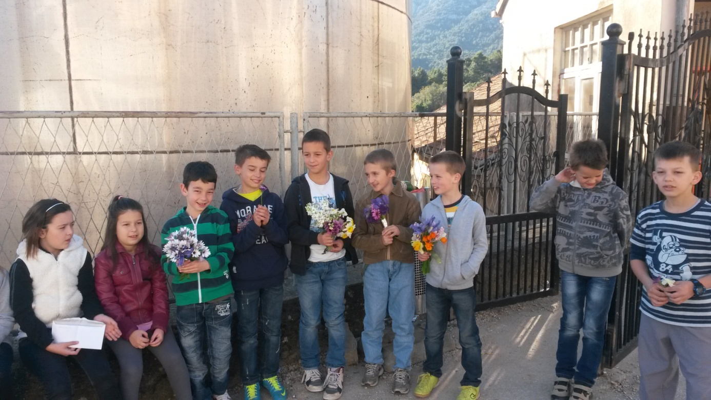

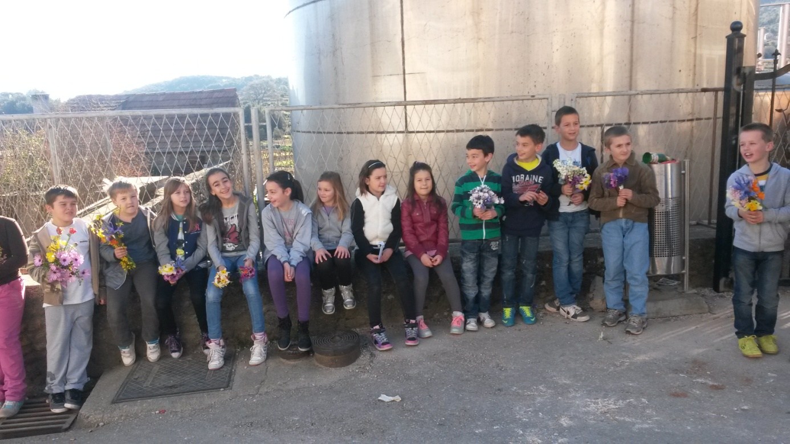

PŠ Svirče i Područni vrtić Svirče su izložili svježe cvjetove narcisa, perunika, nevena, zumbula, ciklama, tulipana i šumarica.
PŠ Sveta Nedjelja
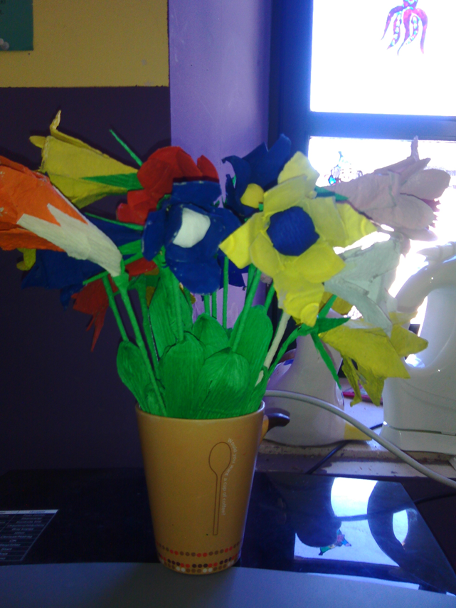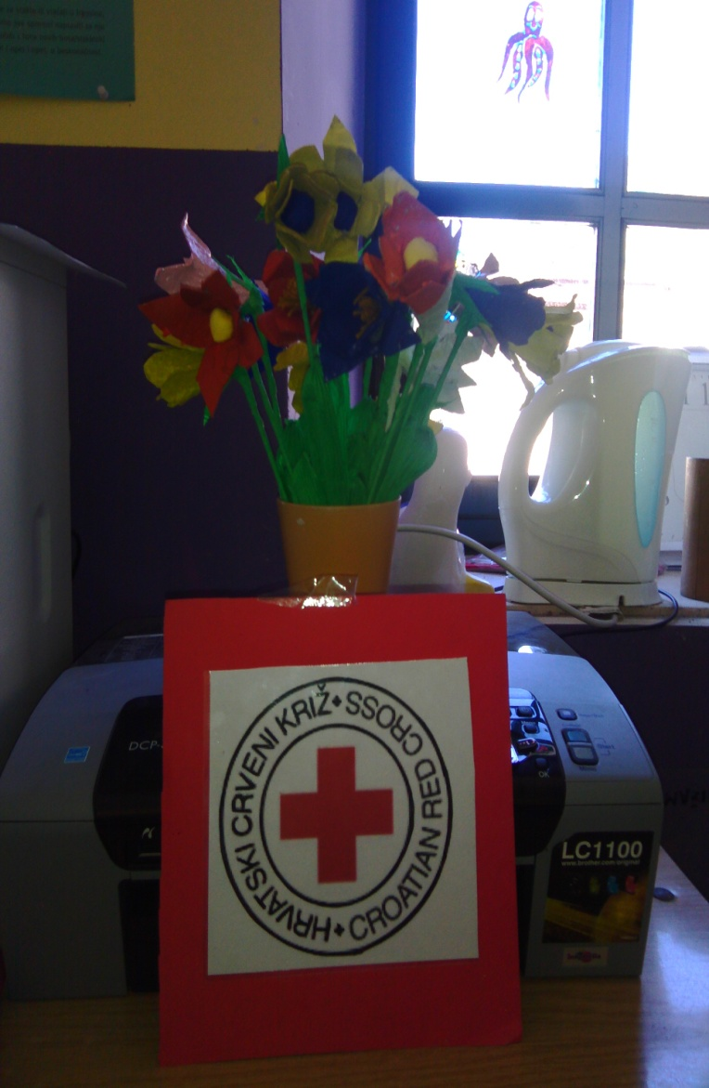

Učenici PŠ Sveta Nedjelja su izrađivali cvijeće od krep papira!

